## 工作内容：（按序号分为任务1至任务4）

**任务1**：学习Java中如何使用哈工大语言云进行分词操作；如何使用分词结果。根据雷妙妙提供的信息，似乎是要在本机部署语言云服务，然后在代码中进行调用，分词后会生成XML文件，需要先解析后使用。

**任务2**：学习并整理语言云可以提供哪些功能，每个功能分别如何使用。

**任务3**：学习并整理语言云分词后每个词语有哪些属性，每个属性分别是什么意义。

**任务4**：考虑语言云分词后标记的语义依存关系是否可以用于解决过度分词问题。比如图中的“三股叉”、“两股叉”被过度分词；

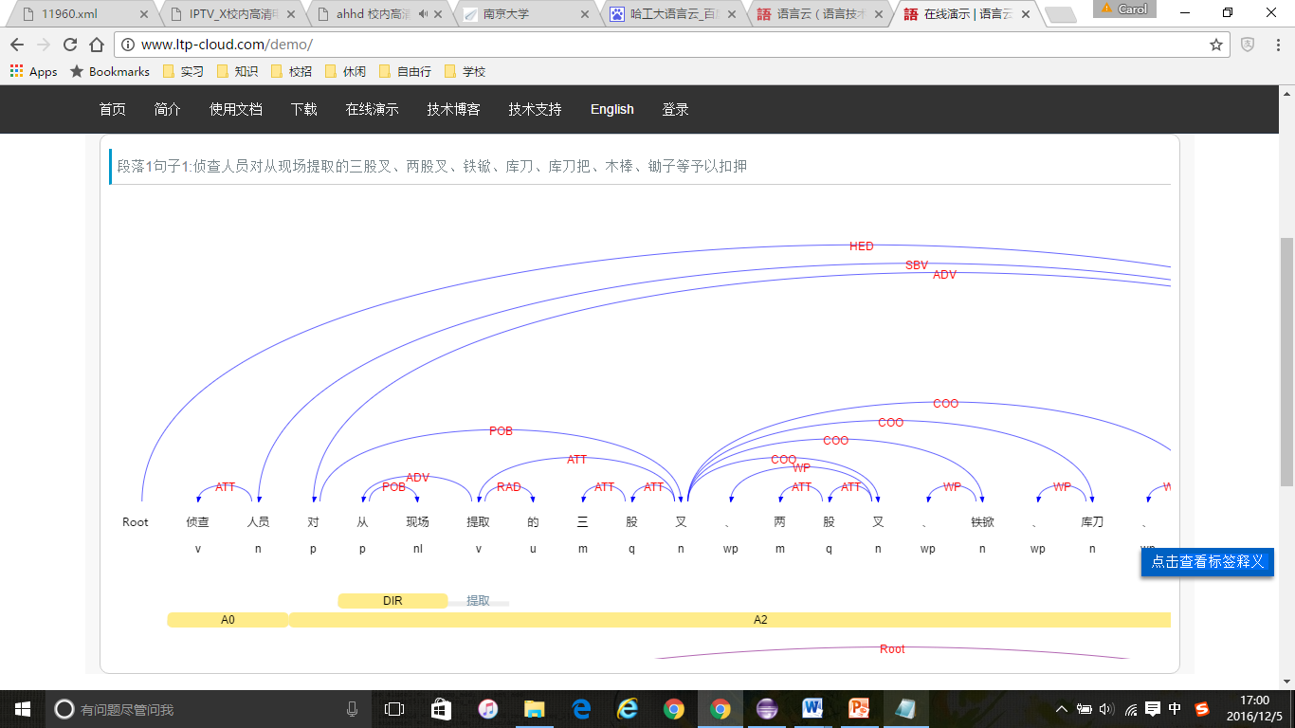

针对被过度分词的词语，我们的目标是读取分词结果并进行分析后，可以自动合并回正确的词语，比如“三/股/叉”三个词语合并回“三股叉”一个词语，最好还能将这个词标记为名词。

## 人员分工：

1. 本项工作的成员包括陈鹏和管梦秋。
2. 任务1和任务2：陈鹏和管梦秋一起完成。
3. 任务3：管梦秋完成。
4. 任务4：陈鹏完成。

## 组内技术支持

（1）联系孔思圆、雷妙妙。

## 时间安排：

1. 周四2016年12月8日下午5点之前将整理好的学习结果（至少包含工作内容1、2、3）发送给孔思圆。
2. 准备下周一（2016.12.12上午8:30）进行汇报，介绍工作内容1、2、3、4的结果。
3. 对上述工作和任务描述，有不清楚的，可以随时联系孔思圆同学（手机号：15996265905）。

可以使用上周发送的各类文书进行分词测试。

为了贴近证据链构建中的使用场景，可以选取文书中证据记录的value进行分词测试。

<ZJXX nameCN="证据信息">

<ZJFZ nameCN="证据分组">

<ZJJL nameCN="证据记录" value="这个部分~">

## 通讯录

详见《【南大文书说理】通讯录.xls》